THI THỰC HÀNH CUỐI KỲ
HỆ ĐIỀU HÀNH
Thời gian 60 phút
(Trình bày bài làm trên đề)

MSSV: 18600187
Họ Tên: Vũ Cao Nguyên

Bảng đánh giá bài làm (sau khi làm xong sinh viên tự đánh giá vào bảng này)
Yêu Cầu | Hoàn thành | Điểm tự đánh giá | Chưa làm được gì thì ghi chú ở đây
Câu 1 | 100% | 2
Câu 2 | 100% | 2
Câu 3 | 0% | 0 | Chưa làm được mọi yêu cầu
Câu 4 | 10% | 1 | Chỉ thêm đc user chưa đổi đc password
Tổng điểm |  | 5

Câu 1 (2 điểm). Viết shell tên thongtin.sh.Yêu cầu xuất ra như sau:
Nhấn số 1 để nhận thông tin người dùng
Nhân số 2 để nhận thông tin lớp học
Nhân số 3 để nhận thông tin môn học

Bạn nhấn số:
• Khi người dùng nhấn số 1 thì: Xuất MSSV-Họ Tên của mình
• Khi người dùng nhấn số 2 thì: Xuất Mã Lớp mà mình học.
• Khi người dùng nhấn số 3 thì: Xuất Tên môn học mà mình học.
• Khi người dùng không nhập gì (rỗng) thì lặp lại đến khi người dùng nhập thì thôi

Đáp án:
- Hình ảnh source code câu 1
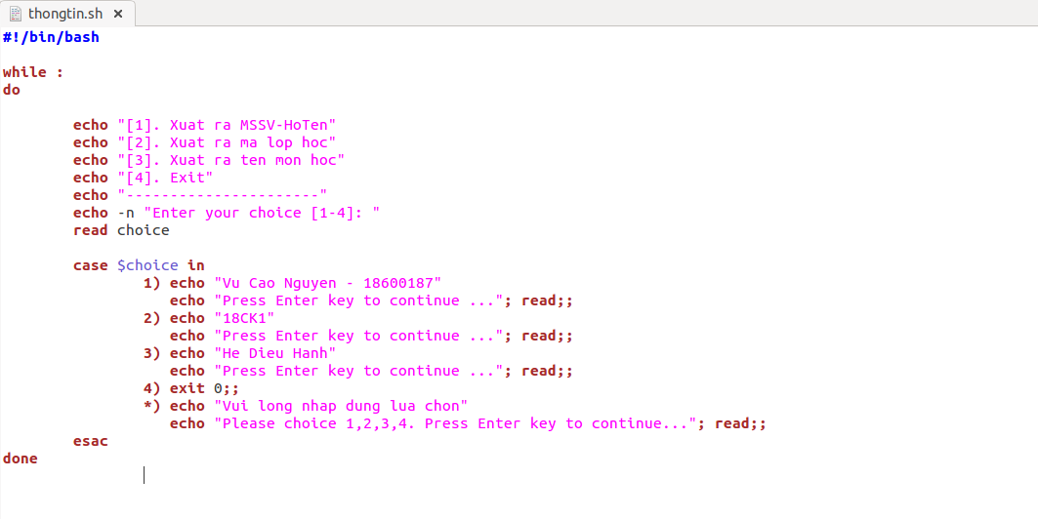
- Hình ảnh kết quả câu 1
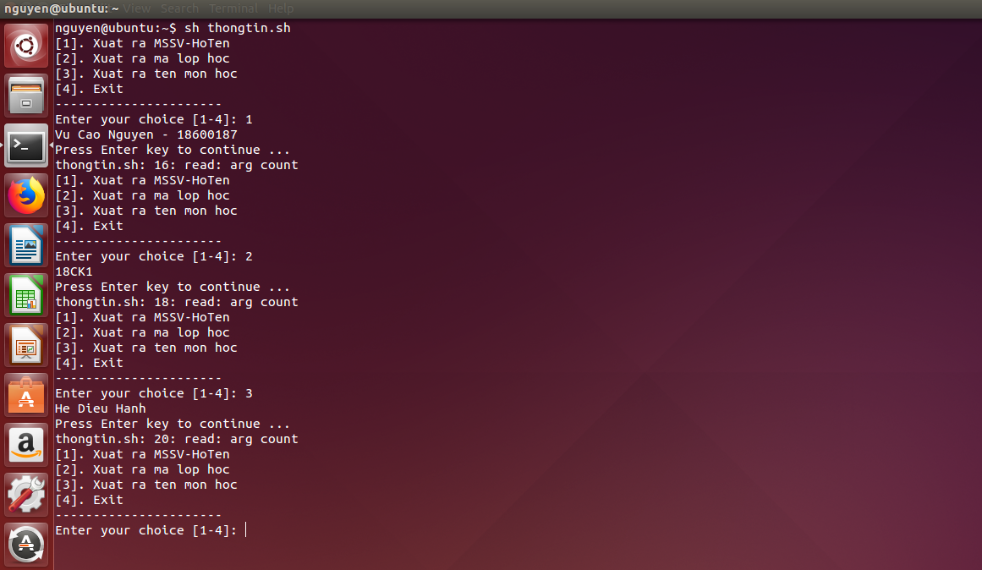

2. (2 điểm) Viết shell tên ktuser.sh. Yêu cầu:
• Yêu cầu người dùng nhập vào tên một user.
• Nếu user đó không tồn tại xuất ra là không tồn tại tên user này.
• Nếu user đó tồn tại thì xuất ra user đó tồn tại đồng thời xuất ra thông tin group chính và group phụ của user (mỗi thông tin xuất trên 1 dòng).

Đáp án:
- Hình ảnh source code câu 2
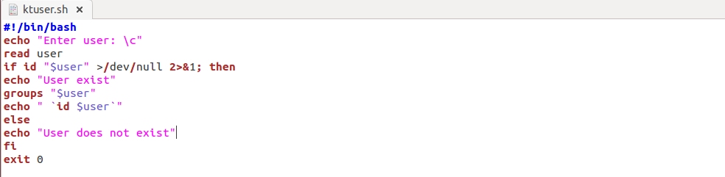
- Hình ảnh kết quả câu 2
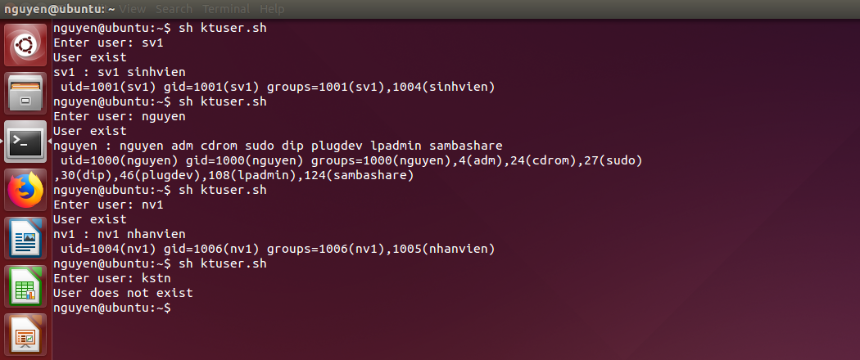

Câu 3.(3đ) Viết chương trình shell thực hiện yêu cầu sau:
Nhập vào chuỗi s. Chương trình tạo n thư mục có tên (tiền tố) là chuỗi s, hậu tố là các chữ số từ 1 đến n. Sau đó di chuyển các thư mục số chẵn vào thư mục số lẻ.
Ví dụ: ./mymkdir 10 abc -> các thư mục được tạo: abc1, abc2,… abc10. Và abc2 được chuyển vào trong abc1.
Đáp án:
- Hình ảnh source code câu 3
- Hình ảnh kết quả câu 3
Câu 4. (3 điểm) Viết chương trình shell thực hiện yêu cầu sau:
Trong file input.txt có danh sách người dùng và mật khẩu tương ứng. Mỗi người dùng 1 dòng, ví dụ:
sv xinchao
sv1 linux
-> user sv, password là xinchao
-> user sv1, password là linux
Tạo các tài khoản và đổi mật khẩu tương ứng cho tài khoản.

Lưu ý: Sinh viên tự tạo dữ liệu phù hợp để test các yêu cầu.

Đáp án:
- Hình ảnh source code câu 4
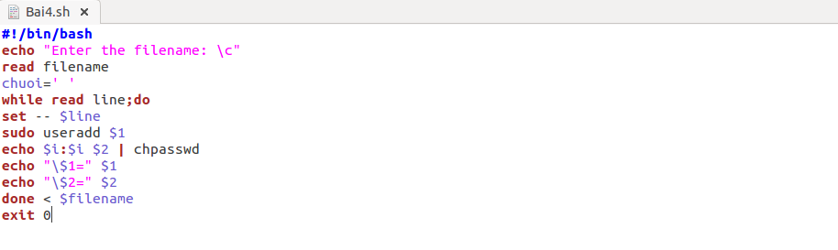
- Hình ảnh kết quả câu 4
